Координатные точки на ½ поля допуска

Дата 05.10.2017

Документ Чертеж : КР-0021-17

Выполнил: Бондарь В.А.

т.: 35-98-26

**Координаты точки**

Точка 1

x = 0.000000 мм

y = 0.000000 мм

Точка 2

x = 114.250000 мм

y = -39.000000 мм

Точка 3

x = 171.149377 мм

y = -39.000000 мм

Точка 4

x = 173.968455 мм

y = -37.026060 мм

Точка 5

x = 182.348365 мм

y = -14.002447 мм

Точка 6

x = 234.021899 мм

y = 28.082012 мм

Точка 7

x = 386.938695 мм

y = 50.446820 мм

Точка 8

x = 430.315007 мм

y = 24.548691 мм

Точка 9

x = 436.376179 мм

y = 7.895758 мм

Точка 10

x = 447.652490 мм

y = 0.000000 мм

Точка 11

x = 447.652490 мм

y = 137.000000 мм

Точка 12

x = 436.376179 мм

y = 129.104242 мм

Точка 13

x = 428.174725 мм

y = 106.570932 мм

Точка 14

x = 395.115935 мм

y = 80.508953 мм

Точка 15

x = 235.400510 мм

y = 62.308480 мм

Точка 16

x = 182.754736 мм

y = 94.885954 мм

Точка 17

x = 176.123821 мм

y = 113.104242 мм

Точка 18

x = 164.847510 мм

y = 121.000000 мм

Точка 19

x = 114.250000 мм

y = 121.000000 мм

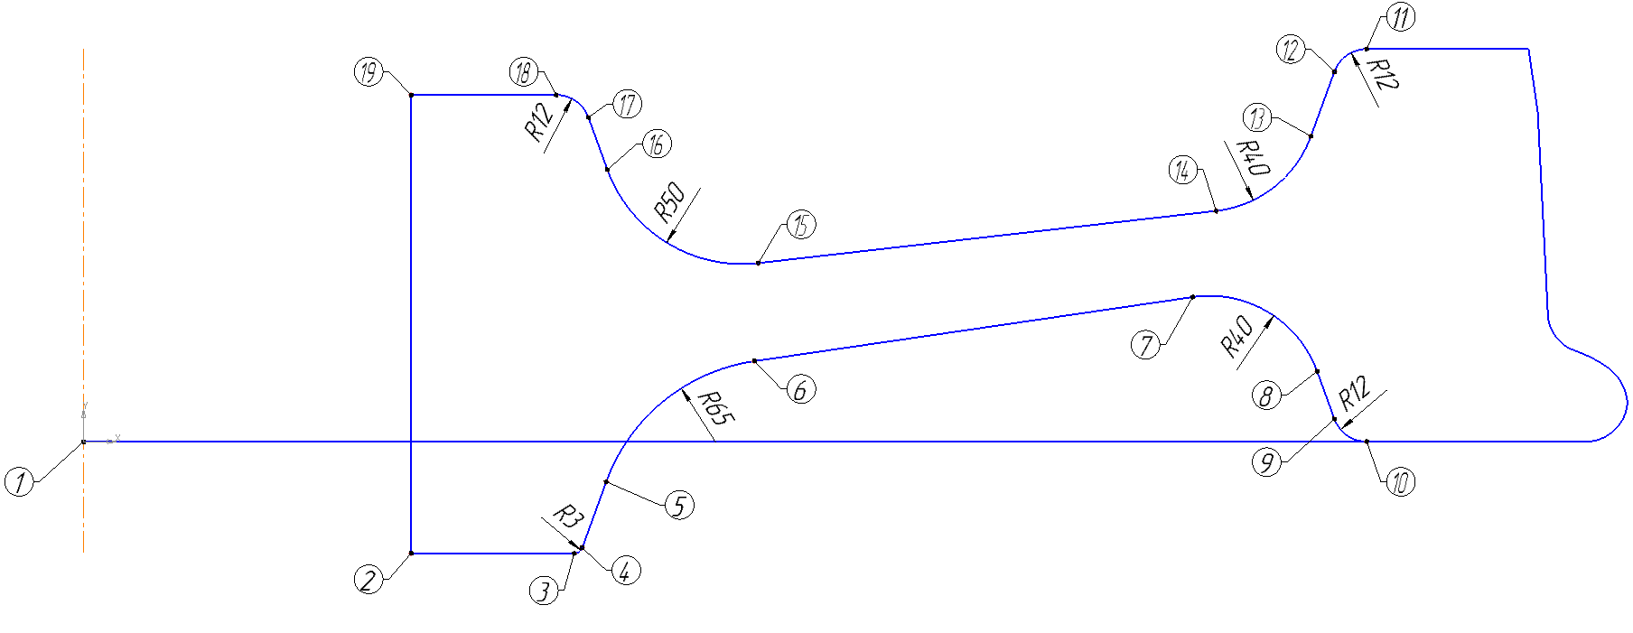

Координатные точки на профиль на ½ поля допуска

Дата 05.10.2017

Документ Чертеж: КР-0021-17

Выполнил: Бондарь В.А.

т.: 35-98-26

**Координаты точки**

Точка 1

x = 0.000000 мм

y = 0.000000 мм

Точка 2

x = 14.487936 мм

y = 0.000000 мм

Точка 3

x = 28.954298 мм

y = 13.445702 мм

Точка 4

x = 21.444222 мм

y = 26.335299 мм

Точка 5

x = 10.532523 мм

y = 31.798306 мм

Точка 6

x = 1.209956 мм

y = 44.300873 мм

Точка 7

x = 0.000000 мм

y = 68.500000 мм

Точка 8

x = -2.325000 мм

y = 115.000000 мм

Точка 9

x = -5.525000 мм

y = 137.000000 мм

